Moederprotocol
Hovon 131 (daratumumab i.c.m. bortezomib (velcade), thalidomide en dexamethason) – multipel myeloom – hematologie

Indicatie:
Patiënten > 18 jaar met een niet eerder behandeld multipel myeloom (MM) die in aanmerking komen voor een autologe stamceltransplantatie.

Contra-indicaties:
- Ernstige polyneuropathie: bortezomib en thalidomide staken bij polyneuropathie graad 2 met pijn of graad 3/4.
- eGFR < 40 ml/min.
- leverchemiestoornissen: ASAT/ALAT ≥2.5 x ULN, totaal bilirubine ≥ 1.5 x ULN.
- Zie voor in- en exclusie criteria Protocol HOVON 131.

Opzet van de kuur / informatie over de kuur:
Het betreft een gerandomiseerd fase III onderzoek waarin het effect van daratumumab in combinatie met VTD wordt onderzocht.

Aantal cycli (maximaal)
In principe bestaat de behandeling uit 2 fasen: deel 1 de inductiefase, autologe stamceltransplantatie & consolidatiefase en deel 2 de onderhoudsfase. In deel 1 wordt er geloot tussen de standaard arm (VTD) en de experimentele arm (VTD in combinatie met daratumumab). In de onderhoudsfase wordt er gerandomiseerd tussen observatie alleen of onderhoud met daratumumab monotherapie. (zie ook onderstaand behandelschema).

Daratumumab is een monoklonaal antilichaam dat zich bindt aan CD38+ cellen. Het is gerichte immunotherapie op tumorcellen met hoge expressie van CD38, zoals plasmacellen van patiënten met multipel myeloom.

The start of each cycle may occur ± 3 days (induction/consolidation phases) and ± 3 weeks (maintenance phase) of the scheduled day in order to accommodate the schedule of the site or subject. Subjects will be treated for the allowed maximal treatment period or until disease progression, unacceptable toxicity, or other reasons as listed in Section 10.2.

Moment van tumorevaluatie
Responsevaluatie in de inductiefase vindt plaats na kuur 2 en na kuur 4, 100 dagen na ASCT, voor de onderhoudsbehandeling en jaarlijks tijdens follow-up tumorevaluatie verricht te worden.
Bij onvoldoende respons of progressie van de ziekte gaat de patiënt off treatment.

Cyclusduur
28 dagen

Plaats van behandeling
Polikliniek

Behandeling in studieverband?
Ja

(Internet) Link:
- Cytostatica calamiteiten (crash kaart)
- Kwadraet AMC
- Kwaliteitsnet VUmc

Synoniemen:
Hovon 131, H131, Cassiopeia, VTD, bortezomib, velcade, thalidomide, dexamethason, daratumumab, multipel myeloom, MM

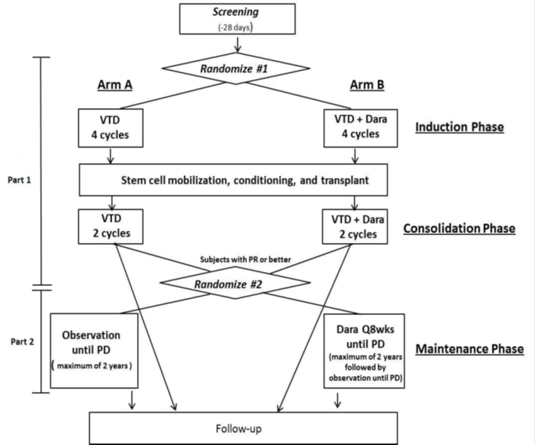

Kuurvoorwaarden voor start behandeling / dosis reductie schema:
Hematologie: Trombocyten ≥ 70 x 10⁹/l, ANC ≥ 1 x 10⁹/l
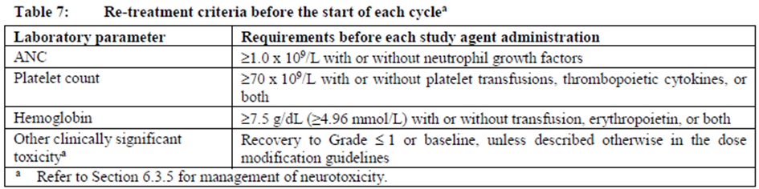
If the above parameters are not met, the start of the next cycle will be held for a minimum of 1 week and a maximum of 28 days until recovery to the specified levels. During the cycle delay, daratumumab, bortezomib, dexamethasone and thalidomide, (all applicable) must be held.
If there is a delay in the start of a new cycle (i.e., none of the study medications are given during this period) for more than 28 days due to insufficient recovery from toxicity, subjects will discontinue taking the study drugs permanently and have procedures performed as outlined in Section 10.2.

Zie voor verdere in- en exclusie criteria: protocol HOVON 131

Daratumumab-Related Toxicity Management
Refer to Section 6.1.3 for details on management of infusion-related reactions. If any of the following criteria are met and the event cannot be ascribed to bortezomib or thalidomide, the daratumumab infusion must be held to allow for recovery from toxicity. The criteria for a dose delay are:
- Grade 4 hematologic toxicity
- Grade 3 thrombocytopenia with bleeding
- Febrile neutropenia
- Grade 3 or higher nonhematologic toxicities with the following exceptions:
- Grade 3 nausea that responds to antiemetic treatment within 7 days
- Grade 3 vomiting that responds to antiemetic treatment within 7 days
- Grade 3 diarrhea that responds to antidiarrheal treatment within 7 days
- Grade 3 fatigue that was present at baseline or that lasts for <7 days after the last administration of daratumumab
- Grade 3 asthenia that was present at baseline or that lasts for <7 days after the last administration of daratumumab

If daratumumab administration does not commence within the prespecified window (Table 8) of the scheduled administration date, then the dose will be considered a missed dose. Administration may resume at the next planned dosing date.
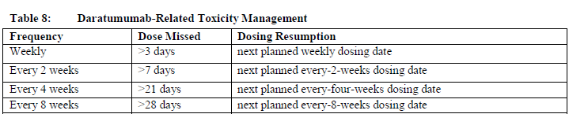

A missed dose will not be made up. If a dose is delayed, then the dates of all subsequent doses must be adjusted. Any adverse event deemed to be related to daratumumab that requires a dose hold of more than 28 days will result in permanent discontinuation of daratumumab.

Dose Reductions (Bortezomib, Thalidomide, and Dexamethasone)
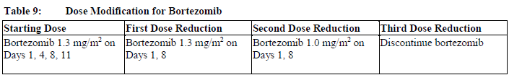
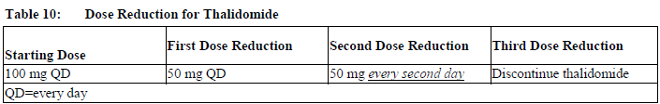
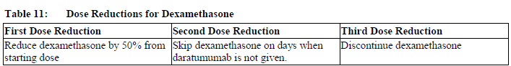

Dose modification guidelines for bortezomib, thalidomide and, dexamethasone are provided in Table 12.

Voor gedetailleerde informatie en dosisaanpassing per cytostaticum zie www.bccancer.bc.ca

Kuurmedicatie / behandelschema, ondersteunende medicatie, zo nodig medicatie, thuismedicatie en hydratie per kuurdag in chronologische volgorde:

Inductiefase kuur 1 en 2

Medicatie | Dosering | Toedieningswijze | Dag/dagen  1x / 28 dagen
Chemotherapie |  |  | 1 | 2 | 3 | 4 | 5 | 6 | 7 | 8 | 9 | 10 | 11 | 12 | 13 | 14 | 15 | 16 | 17 | 18 | 19 | 20 | 21 | 22 | 23 | 24 | 25 | 26 | 27 | 28
Indien arm B: Studiemedicatie:  Daratumumab | 1 dd 16 mg/kg | Intraveneus
Bortezomib | 1 dd 1.3 mg/m² | Subcutaan
Dexamethason# | 1 dd 40 mg | Oraal
Thalidomide | 1 dd 100 mg | Oraal
Ondersteunende medicatie
Valaciclovir | 2 dd 500 mg | Oraal (continu)
Cotrimoxazol | 1 dd 480 mg | Oraal (continu)
Tromboseprofylaxe* |  | Oraal/subcutaan
Pamidronaat (APD) | 30 mg | Intraveneus  (1x per maand gedurende maximaal 2 jaar)
Pre medicatie daratumumab  (indien arm b)  - Paracetamol  - Clemastine  - Dexamethason#  - Montelukast## | 1000 mg  2 mg  40 mg  10 mg | Oraal  Intraveneus  Intraveneus  Oraal
Anti – Emetica | Laag  emetogeen
Anti – Emetica thuis | Laag  emetogeen
# indien toediening daratumumab: dexamethason 1 uur voorafgaand aan daratumumab infusie (intraveneus)
## Montelukast is verplicht bij C1D1 en optioneel gedurende de verdere toedieningen per order behandelend arts.
* Trombose profylaxe: carbasalaatcalcium (1 dd 100 mg) tenzij tevens andere risicofactoren voor trombose, dan laag moleculair heparine LMWH (fraxiparine 2850 IE=0,3 ml per dag sc, > 90 kg 5700 IE=0,6 ml).

Inductiefase kuur 3 en 4

Medicatie | Dosering | Toedieningswijze | Dag/dagen  1x / 28 dagen
Chemotherapie |  |  | 1 | 2 | 3 | 4 | 5 | 6 | 7 | 8 | 9 | 10 | 11 | 12 | 13 | 14 | 15 | 16 | 17 | 18 | 19 | 20 | 21 | 22 | 23 | 24 | 25 | 26 | 27 | 28
Indien arm B: Studiemedicatie:  Daratumumab | 1 dd 16 mg/kg | Intraveneus
Bortezomib | 1 dd 1.3 mg/m² | Subcutaan
Dexamethason# | 1 dd 40 mg | Oraal
Dexamethason# | 1 dd 20 mg | Oraal
Thalidomide | 1 dd 100 mg | Oraal
Ondersteunende medicatie
Valaciclovir | 2 dd 500 mg | Oraal (continu)
Cotrimoxazol | 1 dd 480 mg | Oraal (continu)
Tromboseprofylaxe* |  | Oraal/subcutaan
Pamidronaat (APD) | 30 mg | Intraveneus  (1x per maand gedurende maximaal 2 jaar)
Pre medicatie daratumumab  (indien arm b)  - Paracetamol  - Clemastine  - Dexamethason#  - Montelukast o.i.## | 1000 mg  2 mg  40 mg (dag 1)  20 mg (dag 15)  10 mg | Oraal  Intraveneus  Intraveneus  Oraal
Anti – Emetica | Laag  emetogeen
Anti – Emetica thuis | Laag  emetogeen
# indien toediening daratumumab: dexamethason 1 uur voorafgaand aan daratumumab infusie (intraveneus)
* Trombose profylaxe: carbasalaatcalcium (1 dd 100 mg) tenzij tevens andere risicofactoren voor trombose, dan laag moleculair heparine LMWH (fraxiparine 2850 IE=0,3 ml per dag sc, > 90 kg 5700 IE=0,6 ml).
## Montelukast is verplicht bij C1D1 en optioneel gedurende de verdere toedieningen per order behandelend arts.

Consolidatiefase kuur 1 en 2

Medicatie | Dosering | Toedieningswijze | Dag/dagen  1x / 28 dagen
Chemotherapie |  |  | 1 | 2 | 3 | 4 | 5 | 6 | 7 | 8 | 9 | 10 | 11 | 12 | 13 | 14 | 15 | 16 | 17 | 18 | 19 | 20 | 21 | 22 | 23 | 24 | 25 | 26 | 27 | 28
Indien arm B: Studiemedicatie:  Daratumumab | 1 dd 16 mg/kg | Intraveneus
Bortezomib | 1 dd 1.3 mg/m² | Subcutaan
Dexamethason# | 1 dd 20 mg | Oraal
Thalidomide | 1 dd 100 mg | Oraal
Ondersteunende medicatie
Valaciclovir | 2 dd 500 mg | Oraal (continu)
Cotrimoxazol | 1 dd 480 mg | Oraal (continu)
Tromboseprofylaxe* |  | Oraal/subcutaan
Pamidronaat (APD) | 30 mg | Intraveneus  (1x per maand gedurende maximaal 2 jaar)
Pre medicatie daratumumab  (indien arm b)  - Paracetamol  - Clemastine  - Dexamethason#  - Montelukast o.i.## | 1000 mg  2 mg  20 mg  10 mg | Oraal  Intraveneus  Intraveneus  Oraal
Anti – Emetica | Laag  emetogeen
Anti – Emetica thuis | Laag  emetogeen
# indien toediening daratumumab: dexamethason 1 uur voorafgaand aan daratumumab infusie (intraveneus)
* Trombose profylaxe: carbasalaatcalcium (1 dd 100 mg) tenzij tevens andere risicofactoren voor trombose, dan laag moleculair heparine LMWH (fraxiparine 2850 IE=0,3 ml per dag sc, > 90 kg 5700 IE=0,6 ml).
## Montelukast is verplicht bij C1D1 en optioneel gedurende de verdere toedieningen per order behandelend arts.

Onderhoudsfase
Alleen patiënten in arm B

Medicatie | Dosering | Toedieningswijze | Dag/dagen  1x / 8 weken gedurende maximaal 2 jaar
Chemotherapie |  |  | 1 | 2 | 3 | 4 | 5 | 6 | 7 | 8 | 9 | 10 | 11 | 12 | 13 | 14 | 15 | 16 | 17 | 18 | 19 | 20 | 21 | 22 | 23 | 24 | 25 | 26 | 27 | 28
Indien arm B: Studiemedicatie:  Daratumumab | 1 dd 16 mg/kg | Intraveneus
Ondersteunende medicatie
Pamidronaat (APD) | 30 mg | Intraveneus  (1x per maand gedurende maximaal 2 jaar)
Pre medicatie daratumumab  (indien arm b)  - Paracetamol  - Clemastine  - Dexamethason#  - Montelukast o.i.## | 1000 mg  2 mg  20 mg  10 mg | Oraal  Intraveneus  Intraveneus  Oraal
Anti – Emetica | Minimaal  emetogeen
Anti – Emetica thuis | Minimaal  emetogeen
# dexamethason 1 uur voorafgaand aan daratumumab infusie (intraveneus)
## Montelukast is verplicht bij C1D1 en optioneel gedurende de verdere toedieningen per order behandelend arts.

Lab per kuurdag in chronologische volgorde :
Kuurdag 1 van iedere kuur (cito): Hb, trombocyten, leukocyten, neutrofielen, creatinine, glucose, calcium, albumine en op indicatie M-proteïne.
Kuurdag 15 van iedere kuur (cito): Hb, trombocyten, leukocyten, neutrofielen.
Gedurende cyclus 1 en 2 op kuurdag 8 en 22: Hb, trombocyten, leukocyten, neutrofielen.

Verpleegkundige instructies / Kuur gerelateerde controles:
- Patiënt informeren t.a.v. kuur (checklist), bijwerkingen en schema (vooraf eerste kuur).
- Controle vitale functies (Temp, RR, Pols, evt. Saturatie)
- Lengte en gewicht meten.
- Controleer cytostatica aan het bed met patiënt.
- Bij ontslag: Informatie en recept meegeven van anti-emetica en andere evt. medicatie en patiënt informeren wat te doen bij klachten en/of vragen.
- Nagaan bij patiënt of alle (vervolg) afspraken duidelijk zijn.
+ specifiek voor deze kuur
- Voor elke toediening beoordelen eventuele polyneuropathie volgens neuropathie checklist.
- Bortezomib injectieplaats afwisselen in verband met lokale reactie. Injectieplaats telkens noteren. Bortezomib injecties moeten op een afstand van tenminste 2,5 cm van een vorige injectieplaats worden toegediend. Nooit injecteren in gebieden waar de huid pijnlijk, rood of hard is of waar deze blauwe plekken vertoont. Trek de naald na het inspuiten van de bortezomib pas na enkele seconden terug om teruglopen van de vloeistof te voorkomen.
- Glucose monitoring volgens lokaal protocol (bijv. dag 4 via vingerprik. Arts informeren indien bloedsuiker > 10 mmol/l).
- Adviseer om dexamethason ’s ochtends in te nemen, behalve op daratumumab dagen (dan intraveneuze toediening in ziekenhuis).
+ specifiek voor daratumumab
- Perifeer infuus inbrengen
- 0,2 µm filter tussen lijn en venflon plaatsen.
- Alle patiënten krijgen voor daratumumab premedicatie toegediend. Op daratumumab dagen dient de dexamethason 1 uur voor de infusie van de daratumumab intraveneus gegeven te worden. Bortezomib dient na toediening daratumumab gegeven te worden.
- Daratumumab wordt op de dag van toediening bereid, dient tegen licht beschermd en in de koeling bewaard te worden. Daratumumab moet worden opgehaald bij de apotheek, het mag niet met de buizenpost worden verstuurd (eiwitten kunnen kapotgaan bij teveel schudden van de zak).
- Vitale functies worden gecontroleerd volgens onderstaande tabel, bij eerste twee toedieningen. Bij de volgende infusies direct voor en na de gift controleren.
Daratumumab  Cyclus 1 D1 & 8 | Pre-dose | Start infusie  Daratumumab | +30 min | +1 uur | +1,5 uur | +2 uur | +3,5 uur | Einde infusie Daratumumab |  | +30 min | +1 uur | +2 uur
T / P / RR | □ | Begintijd registreren | □ | □ | □ | □ | □ | Eindtijd registreren | □ | □ | □ | □

- Acute reacties zijn te verwachten op basis van allergie. Bij het optreden van bijwerkingen: infuus direct stopzetten, zijlijn met NaCl 0,9% aansluiten, arts waarschuwen en controles T/P/RR, verdere registratie van metingen en handelingen op metingenblad. Infusie herstarten na overleg met arts.
- Eventuele bijwerkingen dienen genoteerd te worden in het verpleegkundig dossier.
- Noodset bevat: 2 x clemastine 2 mg i.v. / 2 x ranitidine 50 mg i.v. 2 x dexamethason 4 mg i.v. / 1 x salbutamol 25 mg voor vernevelen + vernevelsetje / Gelofusine 500 ml.
- Geen kruisbloed afnemen direct na behandeling met daratumumab (dit geeft een verkeerde uitslag). Kruisbloed direct voor de toediening van daratumumab afnemen. Patiënt krijgt tijdens screening via de researchverpleegkundige (Louise Nieuwenhuijs *6279 of 42642) een zakkaartje met zijn/haar bloedgroepinformatie.
- Een gemiste dosis daratumumab wordt overgeslagen en niet ingehaald.

Instructies toediening daratumumab:
- First Infusion:
For all subjects, the first daratumumab infusion will be diluted in 1,000 mL of 0.9% NaCl and administered at an initial rate of 50 mL/hour. In the absence of infusion-related reactions/hypersensitivity, the rate of the infusion will be escalated in increments of 50 mL/hour every 60 minutes in the first 3 hours to a maximum rate of 200 mL/hour.
- Second infusion
If the subject’s first infusion of daratumumab was well tolerated (defined by an absence of >Grade 1 infusion-related reactions during the first 3 hours), then the second infusion will be diluted in 500 mL of 0.9% NaCl and administered at an initial rate of 50 mL/hour and increased by 50 mL/hour increments at 60-minutes intervals, as tolerated, to a maximum rate of 200 mL/hour. If the previous infusion was not well tolerated, then instructions for the first infusion will be used.
- Subsequent Infusions
If the subject´s first 2 infusions of daratumumab were well tolerated (defined by an absence of >Grade 1 infusion-related reactions during a final infusion rate of ≥ 100 mL/hour), then subsequent infusions will be diluted in 500 mL of 0.9% NaCl and administered at an initial rate of 100 mL/hour and increased by 50 mL/hour increments at 60-minute intervals, as tolerated, to a maximum rate of 200 mL/hour. If previous was not well tolerated, then instructions for the second infusion will be used.

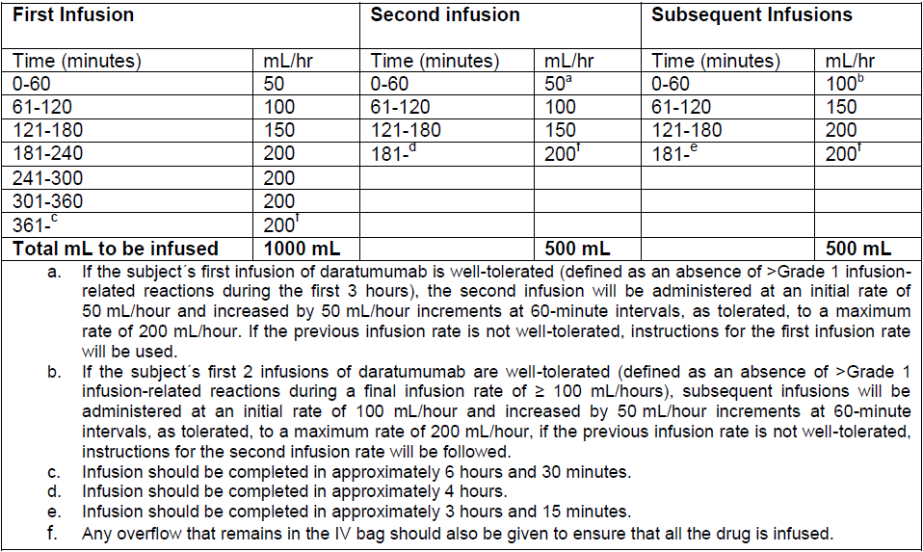

Medische instructies:
- Voorschrijven kuur
- Vrijgeven kuur als patiënt aan de voorwaarden voldoet
- Recepten: Thalidomide, dexamethason en laxantia.
- Controle poli dag + lab.
+ specifiek voor de kuur
- Bij elke 1e kuur overwegen of er een indicatie bestaat voor tumorlysis profylaxe.
- Controleer bij vervolgkuren op eventuele neuropathie bij bortezomib en thalidomide. Bij polyneuropathie tijdig de dosis reduceren volgens bovenstaande tabellen.
- Valaciclovir continueren tot 3 weken na staken bortezomib.
- Patiënt adviseren om thalidomide ’s avonds in te nemen in verband met slaperigheid.
- Patiënt adviseren dexamethason ’s ochtends in te nemen, behalve op dagen van daratumumab (dan intravenueze toediening in ziekenhuis).
- Met de combinatie thalidomide en dexamethason is er een verhoogd risico op trombose. Om dit te voorkomen wordt tromboseprofylaxe voorgeschreven. Trombose profylaxe: carbasalaatcalcium (1dd 100 mg) tenzij tevens andere risicofactoren voor trombose aanwezig, dan laag moleculair heparine LMWH (fraxiparine 2850 IE=0,3 ml per dag sc, > 90 kg 5700 IE = 0,6 ml).
- Advies: tijdig starten met laxantia, gezien het risico op ernstige obstipatie bij dit kuurschema.
- Advies: starten met bisfosfonaten, bij voorkeur APD 30 mg intraveneus iedere 4 weken, gedurende maximaal 2 jaar.

+ specifiek voor daratumumab
- Bij patiënten met een hoog risico op respiratoire complicaties (FEV<80%) moet overwogen worden om na daratumumab infusie, opnieuw clemastine en/of kortwerkende β2 sympathicomimetica toe te dienen. Daarnaast moet overwogen worden om deze patiënten categorie kortdurend op te nemen ter observatie.
- Daratumumab interferes with the Indirect Antiglobulin Test (IAT) but Daratumumab does not interfere with ABO/RhD typing. This effect occurs during daratumumab treatment and for up to 6 months after treatment ends. Subjects will receive a patient identification wallet card for the study that includes the blood profile (ABO, Rh, and IAT) determined before the first infusion of daratumumab along with information on the IAT interference for healthcare providers/blood banks. Uncrossmatched, ABO/RhD compatible RBC units should be administered if transfusion is needed emergently as per local blood bank practice.
- In geval van een infusiegerelateerde reactie:
  - Subjects should be treated with acetaminophen, antihistamine, or corticosteroids. Intravenous saline may be indicated. For bronchospasm, urticaria, or dyspnea, subjects may require antihistamines, oxygen, corticosteroids, or bronchodilators. For hypotension, subjects may require vasopressors.
  - In the event of a life-threatening infusion-related reaction (which may include pulmonary or cardiac events), or anaphylactic reaction, daratumumab should be discontinued and no additional daratumumab should be administered to the subject. Aggressive symptomatic treatment should be applied.
Infusion-Related Events of Grade 1 or Grade 2
If the investigator assesses an adverse event to be related to the daratumumab infusion, then the infusion should be paused. When the subject’s condition is stable, the infusion may be restarted at the investigator’s discretion. Upon restart, the infusion rate should be half of that used before the interruption. Subsequently, the infusion rate may be increased at the investigator’s discretion.
If the subject experiences a Grade 2 or higher event of laryngeal edema or a Grade 2 or higher event of bronchospasm that does not respond to systemic therapy and does not resolve within 6 hours from the onset, then the subject must be withdrawn from treatment.
Infusion-Related Reactions of Grade 3 or Higher
For infusion-related adverse events that are Grade 4, the infusion should be stopped and treatment with daratumumab will be discontinued for that subject.
For infusion-related adverse events that are Grade 3, the daratumumab infusion must be stopped, and the subject must be observed carefully until the resolution of the adverse event or until the intensity of the event decreases to Grade 1, at which point the infusion may be restarted at the investigator’s discretion. Upon restart, the infusion rate should be half of that used before the interruption. Subsequently, the infusion rate may be increased at the investigator’s discretion.
If the intensity of the adverse event returns to Grade 3 after restart of the infusion, then the procedure described in this section may be repeated at the investigator’s discretion. Should the intensity of the adverse event increase to Grade 3 for a third time, then treatment with daratumumab will be discontinued for that subject.

Toxiciteit / belangrijkste bijwerkingen:
Daratumumab: overgevoeligheidsreactie, cytokine release syndroom, bronchospasmen, koorts, infectie, anemie, trombopenie, atriumfibrilleren, buikpijn, leverfunctiestoornissen, blozen, verwardheid, vermoeidheid.
Tijdens of kort na infusie:
Infusiereactie: hypo- of hypertensie, tachycardie, flauwvallen, blozen, pijn (borst, gewrichten en buik) en uitslag. De meeste reacties zijn bij de eerste infusie gezien. Veel reacties kunnen tussen de 3 en 4 uur na de start infuus ontstaan. Er zijn reacties beschreven bij patiënten die 1-2 dagen na toediening van daratumumab zijn ontstaan.
Cytokine release syndroom: koorts, koude rillingen, ademhalingsmoeilijkheden, hoofdpijn, misselijkheid, overgeven, huiduitslag, blozen, hypotensie en griepachtige verschijnselen.

Bortezomib: milde beenmergdepressie, perifere neuropathie (tintelingen extremiteiten en pijn) en autonome neuropathie (obstipatie), misselijkheid en braken, hypotensie en hypertensie, PRES, koortsreactie, lokaal bij injectieplaats roodheid, gevoeligheid, zwelling en ontsteking.

Thalidomide: perifere neuropathie (tintelingen extremiteiten) en autonome neuropathie (obstipatie), sufheid, slaperigheid overdag, trombose, misvormingen bij ongeboren kinderen.

Dexamethason: stemmingswisselingen, diabetes, verhoging eetlust.

Bijzonderheden
- Daratumumab is studiemedicatie. Bortezomib, Thalidomide en dexamethason zijn commercieel beschikbaar.

Literatuur / referentie:
- Protocol HOVON 131 / Clinical Protocol IFM 2015-01 / HO131 / 54767414MMY3006, versie 24 aug 2015
- SIPPManual_3006, versie 29 oktober 2015
- IP Preparation Instructions, versie 22 oktober 2015

ROADMAP

Inductiefase kuur 1 en 2

Indien arm B: Dag 1, 8, 15, 22 (dexamethason intraveneus i.p.v. oraal op infusiedagen):

Starttijd
Lijn 1 | Lijn 2 | Medicatie | Dosis | Oplosmiddel (ml) | Inlooptijd | Bijzonderheden/ toedieningsinstructies
0:00 |  |  |  | NaCl 0,65% |  | Spoellijn
 | 0:00 |  |  | NaCl 0,9 % |  | Noodlijn
0:00 |  | Dexamethason | 40 mg | Bij 50 ml NaCl 0,9% | 10 min
0:10 |  | Clemastine | 2 mg | Bolus | 5 min
 |  | Paracetamol | 1000 mg | Oraal
 |  | Montelukast | 10 mg | Oraal |  | Verplicht bij 1e daratumumab infusie, daarna optioneel.
0:15 |  |  |  | NaCl 0,65 % |  | Spoelen
1:15 |  | Daratumumab | 16 mg/kg | 1ste gift in  1000 ml NaCl 0,9%  Vervolggiften in  500 ml NaCl 0,9% | Volgens toedieningsschema
 |  |  |  |  |  | Spoelen

Dag 1-2, 8-9, 15-16, 22-23:
Dexamethason | 1 dd 40 mg | Oraal

Dag 1, 4, 8, 11:
Bortezomib | 1 dd 1.3 mg/m² | Subcutaan

Dag 1-28:
Thalidomide | 1 dd 100 mg | Oraal

Inductiefase kuur 3 en 4

Indien arm B: Dag 1 (dexamethason intraveneus i.p.v. oraal op infusiedagen):

Starttijd
Lijn 1 | Lijn 2 | Medicatie | Dosis | Oplosmiddel (ml) | Inlooptijd | Bijzonderheden/ toedieningsinstructies
0:00 |  |  |  | NaCl 0,65% |  | Spoellijn
 | 0:00 |  |  | NaCl 0,9 % |  | Noodlijn
0:00 |  | Dexamethason | 40 mg | Bij 50 ml NaCl 0,9% | 10 min
0:10 |  | Clemastine | 2 mg | Bolus | 5 min
 |  | Paracetamol | 1000 mg | Oraal
0:15 |  |  |  | NaCl 0,65 % |  | Spoelen
1:15 |  | Daratumumab | 16 mg/kg | In 500 ml NaCl 0,9% | Volgens toedieningsschema
 |  |  |  |  |  | Spoelen

Indien arm B: Dag 15 (dexamethason intraveneus i.p.v. oraal op infusiedagen):

Starttijd
Lijn 1 | Lijn 2 | Medicatie | Dosis | Oplosmiddel (ml) | Inlooptijd | Bijzonderheden/ toedieningsinstructies
0:00 |  |  |  | NaCl 0,65% |  | Spoellijn
 | 0:00 |  |  | NaCl 0,9 % |  | Noodlijn
0:00 |  | Dexamethason | 20 mg | Bij 50 ml NaCl 0,9% | 10 min
0:10 |  | Clemastine | 2 mg | Bolus | 5 min
 |  | Paracetamol | 1000 mg | Oraal
0:15 |  |  |  | NaCl 0,65% |  | Spoelen
1:15 |  | Daratumumab | 16 mg/kg | In 500 ml NaCl 0,9% | Volgens toedieningsschema
 |  |  |  |  |  | Spoelen

Dag 1-2:
Dexamethason | 1 dd 40 mg | Oraal

Dag 8-9, 15-16:
Dexamethason | 1 dd 20 mg | Oraal

Dag 1, 4, 8, 11:
Bortezomib | 1 dd 1.3 mg/m² | Subcutaan

Dag 1-28:
Thalidomide | 1 dd 100 mg | Oraal

Consolidatiefase

Indien arm B: Dag 1 en 15 (dexamethason intraveneus i.p.v. oraal op infusiedagen):

Starttijd
Lijn 1 | Lijn 2 | Medicatie | Dosis | Oplosmiddel (ml) | Inlooptijd | Bijzonderheden/ toedieningsinstructies
0:00 |  |  |  | NaCl 0,65% |  | Spoellijn
 | 0:00 |  |  | NaCl 0,9 % |  | Noodlijn
0:00 |  | Dexamethason | 20 mg | Bij 50 ml NaCl 0,9% | 10 min
0:10 |  | Clemastine | 2 mg | Bolus | 5 min
 |  | Paracetamol | 1000 mg | Oraal
0:15 |  |  |  | NaCl 0,65 % |  | Spoelen
1:15 |  | Daratumumab | 16 mg/kg | In 500 ml NaCl 0,9% | Volgens toedieningsschema
 |  |  |  |  |  | Spoelen

Dag 1-2, 8-9, 15-16:
Dexamethason | 1 dd 20 mg | Oraal

Dag 1, 4, 8, 11:
Bortezomib | 1 dd 1.3 mg/m² | Subcutaan

Dag 1-28:
Thalidomide | 1 dd 100 mg | Oraal

Onderhoudsfase

Indien arm B: Dag 1:

Starttijd
Lijn 1 | Lijn 2 | Medicatie | Dosis | Oplosmiddel (ml) | Inlooptijd | Bijzonderheden/ toedieningsinstructies
0:00 |  |  |  | NaCl 0,65% |  | Spoellijn
 | 0:00 |  |  | NaCl 0,9 % |  | Noodlijn
0:00 |  | Dexamethason | 20 mg | Bij 50 ml NaCl 0,9% | 10 min
0:10 |  | Clemastine | 2 mg | Bolus | 5 min
 |  | Paracetamol | 1000 mg | Oraal
0:15 |  |  |  | NaCl 0,65 % |  | Spoelen
1:15 |  | Daratumumab | 16 mg/kg | In 500 ml NaCl 0,9% | Volgens toedieningsschema
 |  |  |  |  |  | Spoelen

